多因素影响下的ADS-B地面站覆盖及仿真
沈笑云 ，尤佳林 ，张思远
（中国民航大学智能信号和图像处理天津市重点实验室，天津市，300300）
摘要：针对多因素影响下的ADS-B地面站覆盖范围进行了研究。目前的信号覆盖算法一般都是基于地形遮蔽，因为实际情况更加复杂，所以计算得到的覆盖范围比较粗略，本文加入了对电磁信号传播有显著衰减影响的气象因素，如大气环境衰减，雨衰减和沙尘衰减，得到更贴近实际情况的覆盖效果。最后以我国新疆地区一组实际应用的ADS-B监视系统为例，计算在当地气象条件下地面站覆盖效果并进行仿真，并在UGIS（三维地理信息系统）中进行三维可视化分析。仿真结果表明，多种影响因素结合得到的覆盖范围比单一的地形条件覆盖范围更加精确。
关键词：ADS-B 信号覆盖 地形遮蔽 气象衰减
中图分类号：TP391.9文献标识码：A
Influence of multi-factors of ADS-B stations’ signal coverage and simulation
SHEN Xiao-yun，YOU Jia-lin，ZHANG Si-yuan
(Tianjin Key Lab for Advanced Signal Processing, Civil Aviation University of China, Tianjin, 300300, China)
Abstract: Multiple factors’ influence on the coverage of ADS-B ground stations is researched. Based on the previous research which consider only terrain masking effect on the signal coverage algorithm, the impact of meteorological factors are also considered, such as atmospheric attenuation, rain attenuation and dust attenuation are analyzed to get the results closer to the actual condition. Finally, based on the information from a group of actual ADS-B surveillance stations in Xinjiang to simulate the signal coverage under the local meteorological conditions, the calculation data is processed by UGIS software to get 3D visualization analysis. The simulation results indicate the new algorithm combined with multiple factors is more accurate than consider the single terrain condition in signal coverage algorithm.
Key words: ADS-B Signal coverage Terrain masking Meteorological attenuation
引言
近年来，民航运输业发展迅速，飞行器数量快速增加，空域运行的压力越来越大，传统的一、二次雷达系统逐渐不能满足空域管理和监视服务需求的快速增长。ADS-B系统相比传统二次雷达地面监视系统具有造价低，基础设施建设要求简单的优势，可以在雷达系统难以建设的偏远地区建立地面站并提供空域监视服务。
2010年，美国ITT公司高级工程师Erton Boci使用ITU-R（国际电信联盟无线通信委员会）提出的信道模型，分析ADS-B信号衰减^{[1]}。该模型考虑了地表多径、发射天线极化类型等因素，但是缺少对实际地形、气候等因素的影响分析。欧洲空管应用的EMACS（Electro Magnetic Airport Control and Survey）系统基于Longley-Rice模型^{[2]}可对导航站信号路径衰减进行计算，实现电磁兼容与干扰的仿真，是一款比较实用的导航模拟平台，但是该软件造价较高，模型结构复杂，不适用于中国的空管系统。目前，国内对于ADS-B的各项研究和应用尚处于初期实施阶段，对于ADS-B系统地面站的信号覆盖和监视效果计算等研究较少。本文提出了一种结合精确的数字地形信息并加入大气，雨，沙尘等典型气象因素影响下的更具有实际意义的ADS-B信号覆盖算法，并对仿真数据进行基于地理信息系统UGIS平台下的三维覆盖显示。
1.ADS-B信号覆盖算法简介
ADS-B广播式自动相关监视系统使用1090Mhz信号作为地面站接收波段，该频段信号的传播路径近似直线，信号覆盖范围主要受天线系统的功率参数和传播路径上的遮蔽物体影响。在信号传播路径上地表障碍物将可能截断某一方向的信号传播路径，使分布范围的边缘呈现锯齿状；而气象条件，如大气环境，降雨，以及沙尘等会对无线电信号的传递距离产生衰减影响。本章具体介绍了地形、气象等各个因素分别对ADS-B地面站覆盖效果的影响。
1.1 ADS-B天线理想覆盖范围计算
与二次雷达不同，ADS-B天线为全向天线，本文以型号为GPA-RS1的ADS-B天线参数为例计算该天线的理论最远辐射距离R_{max}(θ)。
(1)
其中表示接收功率为176W，为对应仰角的传输距离，为各项损耗之和，为接收机灵敏度为-80dB，当时，即为对应仰角下的天线最远辐射距离，为接收天线增益，通过HFSS软件对该型天线建模仿真可以得到对应的方向增益计算天线的最远的辐射距离，计算得到天线对应8000到12000米高度层达到最远覆盖距离为350Km。
1.2气象衰减因素计算
一般情况下，考虑我们研究的民用航空的电磁信号交流中，信号会通过大气介质传播。由于大气介质的密度等条件在现实情况中并不能视作稳定条件，空气成分的变化以及在各种不同天气条件中如：降雨，降雪，沙尘，雾和云等条件中的大气性质差异很大。研究这些衰减情况对电磁信号的传播影响是准确描述信号覆盖的重要研究内容之一，本文主要讨论大气，降雨和沙尘这三种单一气象情况对ADS-B监视信号覆盖的影响。
天气条件的衰减计算中，假设电磁信号的传播距离为，在电磁信号传播路径中存在某种条件的天气衰减因素，假设其衰减系数为dB/Km，因此电磁信号在传播路径上的往返双程的衰减量为。假设该电磁信号的传播过程中只存在这样一种衰减导致的能量损失，天线的实际接收功率与理想状态天线接收到的信号功率之间的关系为^{[2]}：
（2）
写成对数的展开形式并化简可以得到：
（3）
分别将代表理想传播与衰减情况的与带入公式（3）中可以得到处于衰减因素影响下的传播距离与理想传输距离的关系式：
（4）
ADS-B系统中考虑的电波信号一般为单程传播，不考虑电磁波的反射回波，计算可以带入单程衰减进行化简后得到的结果与式（4）相同。
（1）大气衰减计算：
分析大气衰减对ADS-B监视信号传播的影响程度首先要计算对流层内不同高度层对应的大气衰减系数^{[3]}，计算分析过程如下：
（5）
其中（dB/NM）表示受不同高度层影响的大气衰减系数分布，单位为：，其表达式为：，为大气压强（单位：），表示对应高度层下的温度（单位：），为波长（单位：cm），
公式中随高度变化的大气压强和大气温度两个变量可以通过对流层模型确定其表达式：
（6）
（7）
空气中水蒸气的含量同样对电磁信号的传递有一定的衰减影响，但低于1200Mhz的电磁波受水蒸气的衰减作用可以忽略不计，因此考虑本课题针对1090Mhz的ADS-B信号进行研究，可忽略水蒸气产生的衰减。
根据大气折射率变化关系可以推导信号传递至某一高度层的传递路径长度，根据该路径长度与衰减系数可以计算信号沿路径衰减总能量，折射率的关系式如下：
（8）
其中，单位为（1/ft），当高度时，，地球半径Kmft，电磁信号以的初始仰角发射，该信号以直线传播到达高度时传播的距离以空气折射率积分得到电波的传播路径距离：，其中，。根据得到的传播距离与之前的衰减系数可以计算沿传播路程的信号能量衰减:
（9）
带入到式（4）可得到此衰减条件对应的实际信号辐射距离：
（10）
（2）雨衰减计算：
对降雨衰减效应的计算和分析过程类似前面的大气衰减分析过程，首先也需要确定衰减系数，根据国际电信联盟给出的雨衰减通用公式^{[4]}：
（11）
其中，表示衰减量单位（dB/Km），表示降雨率（单位：mm/h），和是一组与信号频率相关的函数，其近似取值的表达式如下：
（12）
其中：当频率小于2.9Ghz时，，由于ADS-B系统的工作频率为1090Mhz，因此该区间的取值适用于ADS-B系统的雨衰减模型计算。公式（11）中降雨率的分布是一个与高度相关的函数关系，通常随着高度的增加降雨率会降低，其表达式由Rice等人在降雨率分布模型中提出：
（13）
其中表示地表降雨率，为计算的信号传达的高度，为标高，通常取2Km为计算标高。在雨衰减计算中地表降雨率的取值必须是一分钟为时间单位得到的分钟降雨率计算，否则根据一般的气象统计结果得到的降雨率带入计算会产生比较大的误差。通过气象部门的统计数据可以确定目标地区的降雨率分布并计算得到雨衰减系数，其中雨衰减的传播路径距离表达式如下：
（14）
其中，为带入了高度变化函数的雨衰减量表达式，根据大气折射率变化求得的衰减路程延标高到雨顶高度的积分可以确定延衰减路程的信号衰减总能量，式中雨顶高度通过国际电信联盟确定的雨顶高度模式查表可以得到^{[4]}，在北半球，纬度时，。
（3）沙尘衰减计算：
沙尘衰减对高功率的微波信号传输有比较大的影响，对沙尘衰减情况的具体分析首先要研究沙尘本身的颗粒密度，尺寸分布的情况，根据Bashir提出的按照指数形式分布的沙尘密度模型^{[5]}，假设沙尘颗粒的平均直径为，有如下计算关系：
（15）
（16）

式(15)中，为沙尘的体密度（单位：），为按沙尘颗粒尺寸分布的密度函数，、为研究沙尘颗粒分布取样的样品参数的均值和标准差，其取值在模型中已经有列表给出。此外，沙尘衰减的计算要考虑其介电常数对电磁波的影响，干燥沙尘的介电常数关系式如下：
（17）
式(20)中，、分别为干燥状态下的沙尘介电常数的实部和虚部，引入沙尘含水量关系可以得到含水的湿沙的介电常数表达式：
（18）
式(18)中，表示含有水分的湿沙尘的平均介电常数，为水的介电常数，为干燥沙尘的介电常数，为沙尘的含水体积分数。结合介电常数和沙尘的颗粒分布公式，依靠瑞利公式可以得出沙尘的衰减系数的计算方程：
（19）
研究沙尘的衰减传播路径需要参考关于传统沙尘地表覆盖的经验模型，该模型讨论了沙尘覆盖随着高度增高而覆盖减少的情况，但在高度高于2Km的传播路径上并不适用。因此利用等效模型取沙尘的厚度为，那么沙尘衰减路径的等效传播距离：
（20）
（21）
1.3基于地形信息的视距截止距离计算
地形遮蔽因素是影响时机地面站信号覆盖的主要因素，根据ADS-B系统的特点，我们采用已知飞机高度的情况，通过计算这一高度对应的遮蔽角与该方向的地形基准遮蔽角对比的方法判断是否存在地形遮蔽因素，如图所示：
图1 视距截止原理图
角对应的飞机被地形遮挡有因此监视信号无法传达，角为该方向所对应基准遮蔽角，其它两架飞机均位于遮蔽物体上方，没有遮蔽存在。计算基于已知地形信息下的特定方向的遮蔽角：
（22）
其中表示地表某点的海拔高度，表示这一点到该地面站的距离，表示地面站天线的高度，为地球半径（约8496km）。计算取的最大值作这一方向上的基准遮蔽角
利用（27）式计算的遮蔽角，根据几何关系可计算在此方向所对应的遮蔽角确定的视距截止距离：
（23）
2．多因素综合覆盖算法计算
在任何不同的地区，天线实际的覆盖范围都是不同的。目前，新疆地区是我国首批实现初期ADS-B地面站监视系统建设的地区，因此本文以新疆地区为例，根据新疆地区的实际地形情况、气象数据以及地面站分布的信息进行计算。
ADS-B地面站覆盖计算方法如图2所示，其中，遮蔽角是利用NASA网站提供下载的全球高程信息地图获得地形数据计算得到，判断逻辑为地形遮蔽下的信号截止距离与气象衰减后的天线辐射距离比较取小值。
图2 覆盖算法判断流程
参考新疆地区的气象数据（降雨信息源自我国电波传播研究所2004年统计），大气衰减部分考虑监视信号传递至8800米高度层的传递路径产生的衰减，代入式（10）得到受大气衰减影响的天线最远辐射距离与理想距离的关系如下：
根据我国电波传播研究所的统计结果，新疆甘肃地区其地表分钟降雨率大约为：mm/h，代入（式17）计算得到的降雨衰减的量级为:，该结果表明，由于新疆地区降雨稀少，降雨强度多为小雨到中雨，对工作频率在1090Mhz的ADS-B系统，受降雨衰减影响的信号覆盖范围的变化可以忽略。
新疆地区接近沙漠环境，沙尘衰减的取值为沙漠地形的爆炸沙尘比较合适，公式（16）中的沙尘颗粒分布参数取值可以查表得到：，，，式（21）中的沙尘含水体积分数取值为0.1。参数代入式（19）计算得到沙尘衰减后的最大覆盖范围与理想最大范围的比例关系如下：
根据以上计算，选取了新疆两个最具代表性的地区，乌鲁木齐机场ADS-B地面站（位于北疆，地理坐标：87.48°、43.91°）与阿克苏空管站ADS-B地面站（位于南疆，80.31°、41.26°）进行仿真实验。
3.实验结果与分析
乌鲁木齐位于北疆，风沙天气较少，降水稀少，在气象上主要影响因素为大气衰减。图3为根据NASA地形数据计算得出的乌鲁木齐地区遮蔽角分布，可以看出遮蔽角主要分布在210°方向上，该方向对应的信号覆盖因此存在地形遮挡造成的缺口。图4中红线为在8400米高度层上单一地形遮蔽条件影响下的覆盖情况，可以看出，根据地形遮蔽程度的不同使覆盖边缘呈不规则的锯齿状，蓝色图线为加入气象衰减后的覆盖情况，可以看出，在地形遮蔽影响较小的地区（110°-330°）气象衰减会进一步缩小覆盖范围。
图6为阿克苏地区的覆盖对比，该地区位于南疆受风沙天气影响较多，考虑沙尘衰减条件下的8400米空域覆盖，受沙尘衰减影响的天线最远辐射距离有11%左右的衰减，其信号覆盖情况对比如图所示。图5对应该地的遮蔽角分布，结合仿真结果，在地形条件影响较小的范围（210°-350°），沙尘环境导致地面站信号覆盖范围有明显减小。
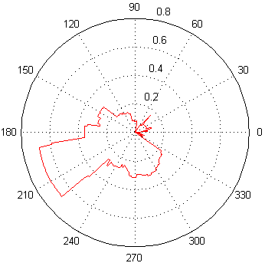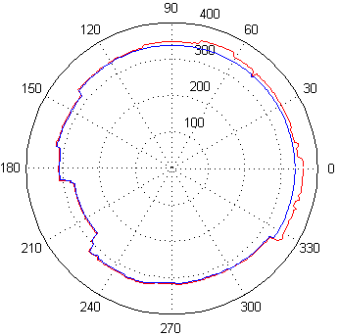
图3乌鲁木齐地区遮蔽角分布图 图4乌鲁木齐信号覆盖对比图
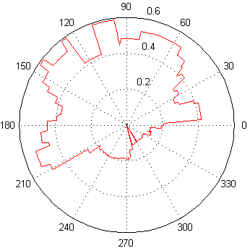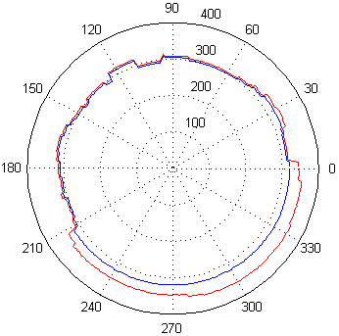
图5阿克苏地区遮蔽角分布图 图6阿克苏空管站信号覆盖对比图
ADS-B地面站的覆盖范围不仅具有区域性，在空间上也有一定的变化，同一个地面站的不同高度层由于各种因素的影响不同，覆盖范围有一定的差异，又有一定的规律。为了清晰的观察在空间上单站覆盖的变化，将上文中计算得到的阿克苏空管站覆盖范围在UGIS软件中进行三维可视化仿真。UGIS是以EV-Globe为基础，专门针对航空，航天和空管等领域的三维GIS平台。三维显示可以将计算得到的不同高度的覆盖范围变化曲线在空间上直观的呈现。
将在Matlab仿真中得到的同一高度层下所有边缘经纬度坐标保存为txt文件形式，通过UGIS软件读取该文件的坐标信息，设置显示效果（通过C#语言对UGIS二次开发），就可以将一个高度层的覆盖范围渲染显示出来，如图7所示。将计算得到的所有高度层依次叠加渲染，得到图8所示2000至20000米高度区间内信号覆盖的空间分布，图像中间为地面站天线，放大天线显示比例使其在覆盖区域中心显示。从三维显示图中可以得出如下结论：
（1）较低高度层内信号覆盖范围较小，这是由于高度层低时受地形遮蔽影响较大。高度增高后信号受地形遮挡作用减小，覆盖距离增加。
（2）地面站最大覆盖范围出现在8000至11000米高度层之间，之后信号覆盖受全向天线辐射特点影响，随高度增加覆盖范围减小。
（3）气象衰减作用降低了理想条件下的信号覆盖范围，原本受地形影响，覆盖边缘的锯齿有所减少，如图7所示，但在三维显示效果中难以体现单一高度下信号覆盖边缘的不规则形状。
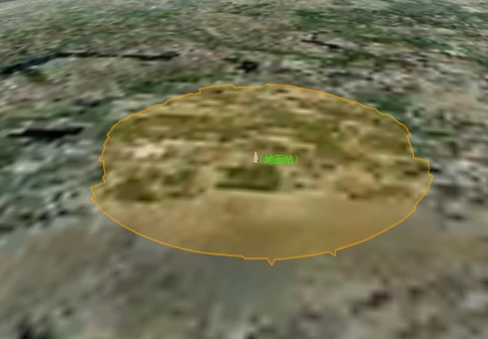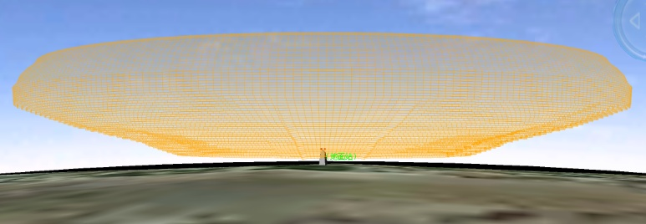
图7 阿克苏地区8400米高度层信号覆盖 图8 阿克苏ADS-B地面站覆盖效果三维显示
4.结论
本文综合了地形遮蔽，天线辐射距离约束和气象衰减三个影响因素分析ADS-B地面站的监视信号覆盖情况。仿真结果显示考虑气象衰减后得到的覆盖范围比单一的地形条件覆盖范围有所减小，提高了信号覆盖分析的精确度，并通过三维显示仿真对单站的空间覆盖效果进行了分析。

参考文献（References）：
- Boci E. RF Coverage analysis methodology as applied to ADS-B design[C]. Aerospace conference, 2010. IEEE, 2010: 1-7.
- 王祖良,彭茜,郑林华.移动通信信道损耗模型研究及仿真分析[J].电波科学学报, 2009, 24(1):111-114.
- Neskovic A, Neskovic N, Paunovic G. Modern approaches in modeling of mobile radio systems propagation environment[J]. Communications Surveys & Tutorials, IEEE, 2000, 3(3): 2-12.
- ITU-R Document 2/36-E,Draft revision to Recommendation ITU-R P.618-5[S]. ITU-R Study group 3 meeting,Geneva,Mar,1999
- 周旺,翁凌雯,周东方.沙尘衰减对微波通信的影响[J].微计算机信息,2005,21（8）：68-69
- 张军.空域监视技术的新进展及应用[J].航空学报,2011,32(1):1-14
- 程擎.中国实施ADS-B监视的地面站部署分析[J].电讯技术,2012, 52(8):1227-1231.
- Besada,J.A&Miguel,G&Bernardos,A,et al.Experimental ADS-B Based Surveillance[C]. 2011 Digital Communications-Enhanced Surveillance of Aircraft and Vehicles.IEEE, 2011:12-14.
- 戴超成.广播式自动相关监视(ADS-B)关键技术及仿真研究[D].上海:上海交通大学, 2011.
- 王豪.大区域多尺度雷达遮蔽角计算关键技术研究与实现[D].郑州: 解放军信息工程大学, 2011.
- 焦卫东,周波,沈笑云.ADS-B地面站信号覆盖分析及选址应用[J].计算机仿真，2014,4:51-56.

联系方式
通信地址：天津市东丽区津北公路2898号中国民航大学北院电子信息工程学院9号信箱尤佳林收
邮编：300300
电话：13821060562

